中冶天工·珠海岸芷汀兰项目
监管月报
第4期
（2021年07月01日-2021年07月31日）
编号：004

编制单位：北京康信君安资产管理有限公司
编制时间：2021年08月06日

目 录
一、项目基本情况介绍 1
二、项目证件办理情况 2
三、项目开发建设情况 3
四、项目成本执行情况 4
五、项目销售情况统计 5
六、项目银行账户情况 6
七、银行账户收支情况 6
八、项目周边竞品情况分析 14
九、区域市场情况分析 15
十、 项目公司资金计划执行情况 15
十一、 项目公司用印情况 16
十二、项目公司印章证照外借使用情况 17
十三、项目整体运行情况分析 17
十四、附件 18

中冶天工·珠海岸芷汀兰项目
监管月报

项目基本情况介绍

1. 项目位置
项目案名岸芷汀兰，位于斗门区桥东开发区12号地，时代双生花项目南侧，格力地块西侧。方圆3公里范围内教育、医疗、商业配套齐全，交通便利。

2．项目概况
项目占地27715.735㎡（41.57亩），总建筑面积为71941㎡，规划建设8栋住宅（其中4栋含底商），其中1-4栋为17层，5-8栋为26层。项目已取得《房地产权证》（证载面积为33791平米，因市政道路占地问题，需要换发成27715.735平米的《房地产权证》，目前正在申请中）、《建设用地规划许可证》、《建设工程规划许可证》、住建局《关于同意“岸芷汀兰”桩基础施工的批复》。目前项目基坑挖掘完成，即将进行桩基工程。

项目概况
项目位置 | 珠海市斗门区白蕉镇桥东开发区12号地
房产年限 | 住宅70年，商业50年
总用地面积 | 27715.735㎡
容积率 | 2.19
计容建筑面积 | 60823.26㎡
绿地率 | 35.41%
总套数 | 655套（1-4栋17层共255套，5-8栋26层共400套）
车位数 | 机动车位：495个；非机动车位：183个
主力户型 | 74-99㎡二房至三房

- 存在的问题、原因及潜在风险。
本期暂无。
- 建议措施及后期需关注事项。
本期暂无。

二、项目证件办理情况
项目五证办理情况
序号 | 证件名称 | 政策要求 | 预计取证日期 | 实际取证日期 | 证载面积 | 备注（注明进展及逾期原因等）
1 | 国有土地使用证 | 登记申请书；法定代表人证明、法定代表人身份证；营业执照；授权委托书及经办人身份证原件；土地合同；交付土地协议；出让金票据及土地契税票据；权籍调查表；宗地图；与他人利害关系的说明材料。 | —— | 2020.11.25 | 27715.74㎡ | 2021.03.31收入保险柜
2 | 建设用地规划许可证 | 建设用地申请及审批表；法定代表人证明、法定代表人身份证；授权委托书、经办人身份证；营业执照；授权委托书；国有建设用地土地出让合同（含补充协议、变更协议，规划设计条件）；成交确认书；建设用地规划条件；建设用地位置图；基本建设投资项目备案证或项目立项批复。 | —— | 2016.04.21 | 27715.735㎡ | 2021.03.31收入保险柜
3 | 建设工程规划许可证 | 建设工程申请及审批表；法定代表人证明、法定代表人身份证；授权委托书、经办人身份证；营业执照；不动产权证书；国有建设用地土地出让合同；建设用地规划条件；建设用地规划许可证及位置图；建设工程设计方案的批复；经审核的建设工程设计方案总平面图；建设工程施工图纸（蓝图）六套及电子文件；建设投资项目备案证或项目立项批复；水土保持方案皮肤；命名办命名文件；公共用房移交协议；土地勘测定界图。 | —— | 2019.11.07 | 76500.01㎡ | 2021.03.31收入保险柜
4 | 施工许可证 | 建筑施工许可证申请表；法定代表人证明、法定代表人身份证；授权委托书、经办人身份证；营业执照；发改委立项文件或投资项目备案表；不动产权证书；建设工程规划许可证；施工合同；施工图设计审查合格书；审核意见书；施工现场具备施工条件的说明；申请承诺书；建设资金落实承诺书；施工单位及分包单位安全生产许可证；工程预算书；施工、监理人员确认表；劳资员名单确认表。 | —— | 2021.02.10 | 76500.01㎡ | 2021.03.31收入保险柜
5 | 商品房预售许可证 | 商品房预售核发申请表；法定代表人证明、法定代表人身份证；授权委托书、经办人身份证；施工进度和竣工交付日期说明、建设工程监理单位出具的工程形象进度报告；营业执照；房地产开发资质证书（副本）；不动产权证书；不动产测量报告；建设工程规划许可证；建设工程施工许可证；地名办批复的命名文件；商品房预售款专用账户监管协议书；商品房预售方案（含价格备案表）；商业银行出具的项目资本金账户余额不低于本项目资本金10%的存储证明；社会投资项目核准通知书；建设工程质量监督注册表；建设工程安全监督通知书；建筑安装工程施工合同（主要条款）；房屋白蚁防治合同备案证明书；工程款支付证明；施工进度方案；投资计划；资金来源；规划平面图；建设用地规划许可证；前期物业管理登记表；商品房预售资金专用账户证明。 | —— | 2021.06.01 | 5136.07㎡ | 2021.6.16收入保险柜

- 存在的问题、原因及潜在风险。
本期暂无。

（2）建议措施及后期需关注事项。
本期暂无。

三、项目开发建设情况
项目开发进度计划
序号 | 单位工程/  开发期次 | 开工时间 | 开盘时间 | 结构封顶时间 | 去化率满足模拟清算 | 评价当前施工进度 | 备注
1 | 一期 | 项目开工2020/11  主体开工2020/3 | 2号楼2021年6月1  1号楼2021年7月9  5号楼2021年8月20  6号楼2021年9月10 | 2号楼21年11月30  1号楼21年11月30  5号楼21年12月31  6号楼21年12月31 | —— | 1#楼十层梁板钢筋绑扎；2#楼十二层工作面；5#楼六层顶板支模架施工；6#楼五层支模架搭设
2 | 二期 | 项目开工2020/11  主体未开始施工 | 3号楼2021年10月29  4号楼2021年10月29  7号楼2021年11月19  8号楼2021年11月19 | 3号楼22年2月28  4号楼22年2月28  7号楼22年2月28  8号楼22年2月28 | —— | 桩基础施工：3#、4#、7#、8#楼打桩完成

（一）存在的问题、原因及潜在风险。
1、根据项目公司反映与驻场人员了解到受总包单位更换劳务班组影响，现场工作面施工人员不足，对工程进度造成较大影响。
2、总包委托的协同劳务公司施工组织混乱，未形成流水施工，各楼栋施工互相制约，工人功效地下，无法提高产值。
（二）建议措施及后期需关注事项。
1、建议落实总包单位尽快组织新增工人进场施工，加强现场班组管理，督促总包单位制定每日晚上加班抢工计划并监督其落实到位。
2、建议总包单位采取有效的管控措施，解决劳务的问题，或更换新的劳务公司。

四、项目成本执行情况
项目成本执行情况
序号 | 成本科目 | 对赌金额  （元） | 本月发生金额  （元） | 累计发生金额（元） | 占比  （100%） | 形象进度 | 评价成本支出的合理性 | 备注
1 | 收费退缴 | / | / | / | / | / | / | /
2 | 建安费用 | / | 10,343,806.72 | 17,684,122.57 | / | / | / | 开发成本（工程款、设计费）
3 | 管理费用 | / | 1,065,203.75 | 4,568,580.30 | / | / | / | 管理人员工资、五险一金、福利、水电、油费、房租、采购等
4 | 销售费用 | / | 878,815.54 | 2,052,262.05 | / | / | / | 销售人员工资、五险一金、福利、采购、制作费
5 | 财务费用 | / | 2,680.52 | 5,439.11 | / | / | / | 出款手续费
6 | 往来款 | / | / | / | / | / | / | /
合计 |  | / | 12,290,506.53 | 24,310,404.03 | / | / | / | /

存在的问题、原因及潜在风险。
暂无
（2）建议措施及后期需关注事项。
暂无
- 存在的问题、原因及潜在风险。
暂无
（2）建议措施及后期需关注事项。
暂无

五、项目销售情况统计
1、项目推盘情况
项目于2021年6月1日首次开盘2号楼，住宅61套（5136.07㎡），于7月9日推售1号楼，住宅60套（5047.72㎡），截止7月31日累计开盘121套（10183.79㎡）。
2、销售去化情况
本期：2021年7月共计销售26套，销售合同金额32,882,095元，回款20,075,660.57元；
累计：累计销售80套，面积6787.47㎡，合同总价为93,918,922元，回款项为30,388,667.57元，去化率66.65%。
项目销售情况
序号 | 项目业态 | 可售面积/套（万平米） | 已售面积/套（万平米） | 累计销售情况 |  |  | 本月销售情况 |  |  | 备注
 |  |  |  | 已签约金额（亿元） | 回款金额(亿元） | 去化率  (100%) | 已签约金额（亿元） | 回款金额（亿元） | 比较上月 | 备注
1 | 高层 | 1.02 | 0.68 | 0.94 | 0.30 | 66.65% | 0.33 | 0.20 | -
2 | 商业 | 0 | 0 | 0 | 0 | 0.00% | 0 | 0
3 | 车位 | 1.018 | 0.679 | 0.94 | 0.30 | 66.65% | 0.33 | 0.20
 | 合计 | 0 | 0 | 0 | 0 | 0.00% | 0 | 0 | -
注：若当月较上月有较大变动的，应逐条说明原因。
- 存在的问题、原因及潜在风险。
暂无
- 建议措施及后期需关注事项。
暂无

六、项目银行账户情况
截至2021年7月31日，项目公司资金账户余额为7,614,837.77元，其中可用资金余额7,614,837.77元，各账户余额见下表：

银行账户基本情况
序号 | 银行名称 | 账号 | 账户性质 | 预留印鉴 | 是否开通网银 | 是否开通结算卡等其他功能 | 月末账户余额  （元）
1 | 交通银行珠海斗门支行 | 444000095013000415654 | 基本户 | 财务章 | 是 | 否 | 60,071.59
2 | 东莞银行珠海分行 | 530009101001848 | 一般户 | 财务章 | 是 | 否 | 26,043.90
3 | 工商银行珠海凤凰支行营业室 | 2002020219100671502 | 一般户 | 财务章 | 是 | 否 | 5,441,511.66
4 | 工行珠海凤凰支行营业厅 | 2002020229100671682 | 监管户 | 财务章 | 是 | 否 | 2,087,210.62
合计 |  |  |  |  |  |  | 7,614,837.77

七、银行账户收支情况
（一）银行账户支出情况
银行账户用款情况
序号 | 支付时间 | 收款方 | 用途 | 金额（元） | 出款行 | 用款类型 | 委托方审批方式
1 | 2021/7/1 | 东莞银行 银行自动扣款 | 银信通服务费(单位) | 30.00 | 东莞银行 | 财务费用 | 自动扣款
2 | 2021/7/1 | 中联国际租赁有限公司工资户 | 工资 | 61,485.00 | 东莞银行 | 管理费用 | 授权事项
3 | 2021/7/2 | 深圳市善居品牌策划有限公司 | 退团购订金 | 2,000,000.00 | 工商银行 | 营销费用 | 授权事项
4 | 2021/7/3 | 工商银行 银行自动扣款 | 手续费 | 48.00 | 工商银行 | 财务费用 | 自动扣款
5 | 2021/7/6 | 王胥凝 | 业务招待费 | 1,671.00 | 东莞银行 | 管理费用 | 授权事项
6 | 2021/7/6 | 熊智勇 | 业务招待费 | 2,919.00 | 东莞银行 | 管理费用 | 授权事项
7 | 2021/7/6 | 郝梦妍 | 智能安全帽采购费用 | 2,100.00 | 东莞银行 | 管理费用 | 授权事项
8 | 2021/7/6 | 穆巍 | 业务招待费 | 2,100.00 | 东莞银行 | 管理费用 | 授权事项
9 | 2021/7/6 | 王胥凝 | 业务招待费 | 2,246.00 | 东莞银行 | 管理费用 | 授权事项
10 | 2021/7/6 | 穆巍 | 复印扫描打印图纸费 | 1,848.00 | 东莞银行 | 管理费用 | 授权事项
11 | 2021/7/6 | 韩二宾 | 2021年7月1日-9月30日4栋2702房 | 4,639.18 | 东莞银行 | 管理费用 | 授权事项
12 | 2021/7/6 | 东莞银行 银行自动扣款 | 手续费 | 3.20 | 东莞银行 | 财务费用 | 自动扣款
13 | 2021/7/6 | 郝梦妍 | 餐厅液化石油气费用 | 700.00 | 东莞银行 | 管理费用 | 授权事项
14 | 2021/7/6 | 王胥凝 | 交通费 | 629.64 | 东莞银行 | 管理费用 | 授权事项
15 | 2021/7/6 | 珠海横琴房帮帮网络科技有限公司 | 渠道佣金 | 79,481.40 | 工商银行 | 营销费用 | 授权事项
16 | 2021/7/6 | 珠海市美雅清洁服务有限公司 | 清洁服务费 | 638.00 | 工商银行 | 管理费用 | 授权事项
17 | 2021/7/6 | 广东精装壹线装饰工程有限公司 | 工程施工款 | 250,000.00 | 工商银行 | 开发费用 | 授权事项
18 | 2021/7/6 | 珠海市斗门区财政国库支付中心 | 二期桩基检测费 | 518,120.00 | 工商银行 | 开发费用 | 授权事项
19 | 2021/7/6 | 山东润龙信息科技有限公司 | 企业管理咨询服务费 | 714,937.08 | 工商银行 | 管理费用 | 授权事项
20 | 2021/7/6 | 深圳市通点设计有限公司 | 广告设计费 | 56,000.00 | 工商银行 | 营销费用 | 授权事项
21 | 2021/7/6 | 济南文轩云信息咨询有限公司 | 企业管理咨询服务费 | 714,937.08 | 工商银行 | 管理费用 | 授权事项
22 | 2021/7/6 | 珠海市斗门区井岸镇绿鲜食品店 | 食堂费用 | 5,291.00 | 工商银行 | 管理费用 | 授权事项
23 | 2021/7/7 | 工商银行 银行自动扣款 | 手续费 | 95.00 | 工商银行 | 财务费用 | 自动扣款
24 | 2021/7/8 | 工商银行 银行自动扣款 | 手续费 | 3.38 | 工商银行 | 财务费用 | 自动扣款
25 | 2021/7/9 | 银行自动扣款 | 印鉴变更手续费 | 10.00 | 交通银行 | 财务费用 | 自动扣款
26 | 2021/7/9 | 银行自动扣款 | 手续费 | 10.00 | 交通银行 | 财务费用 | 自动扣款
27 | 2021/7/9 | 珠海睿轩园林股份有限公司 | 工程款 | 300,000.00 | 工商银行 | 开发费用 | 授权事项
28 | 2021/7/10 | 银行自动扣款 | 手续费 | 15.00 | 工商银行 | 财务费用 | 自动扣款
29 | 2021/7/15 | 银行自动扣款 | 6月预缴增值税和附加税 | 253,664.80 | 工商银行 | 税费 | 自动扣款
30 | 2021/7/15 | 银行自动扣款 | 6月预缴土增税 | 160,050.41 | 工商银行 | 税费 | 自动扣款
31 | 2021/7/15 | 银行自动扣款 | 6月个税 | 17,369.49 | 工商银行 | 税费 | 自动扣款
32 | 2021/7/15 | 佛山市华禹彩印有限公司 | 印刷制作服务费 | 44,688.00 | 工商银行 | 营销费用 | 授权事项
33 | 2021/7/15 | 珠海睿轩园林股份有限公司 | 园林款 | 180,000.00 | 工商银行 | 开发费用 | 授权事项
34 | 2021/7/15 | 斗门区井岸镇骏盛贸易行 | 业务接待费 | 5,040.00 | 工商银行 | 管理费用 | 授权事项
35 | 2021/7/15 | 珠海市斗门区白蕉镇上田良品蔬菜店 | 6月份食堂餐费 | 21,382.37 | 工商银行 | 管理费用 | 授权事项
36 | 2021/7/15 | 赵彬朝 | 业务招待费 | 904.00 | 东莞银行 | 管理费用 | 授权事项
37 | 2021/7/15 | 中国电信股份有限公司珠海分公司 | 6月份办公室网费 | 2,899.00 | 东莞银行 | 管理费用 | 授权事项
38 | 2021/7/15 | 东莞银行 银行自动扣款 | 手续费 | 3.20 | 东莞银行 | 财务费用 | 自动扣款
39 | 2021/7/15 | 李敬华 | 售楼部监控迁移费 | 6,240.00 | 东莞银行 | 营销费用 | 授权事项
40 | 2021/7/15 | 熊智勇 | 工行金卡采购代垫费用 | 34,950.00 | 东莞银行 | 管理费用 | 授权事项
41 | 2021/7/15 | 熊智勇 | 业务招待费 | 1,331.00 | 东莞银行 | 管理费用 | 授权事项
42 | 2021/7/15 | 穆巍 | 业务招待费 | 2,174.00 | 东莞银行 | 管理费用 | 授权事项
43 | 2021/7/15 | 赵彬朝 | 垫付款 | 18,050.00 | 东莞银行 | 管理费用 | 授权事项
44 | 2021/7/15 | 珠海市加知文具有限公司 | 6月办公用品费用 | 7,349.80 | 东莞银行 | 管理费用 | 授权事项
45 | 2021/7/15 | 东莞银行 银行自动扣款 | 手续费 | 3.20 | 东莞银行 | 财务费用 | 自动扣款
46 | 2021/7/15 | 珠海顺丰速运有限公司 | 6月份快递费 | 3,621.00 | 东莞银行 | 管理费用 | 授权事项
47 | 2021/7/15 | 东莞银行 银行自动扣款 | 手续费 | 3.20 | 东莞银行 | 财务费用 | 自动扣款
48 | 2021/7/15 | 王胥凝 | 业务招待费 | 1,810.00 | 东莞银行 | 管理费用 | 授权事项
49 | 2021/7/15 | 何浩明 | 业务招待费 | 2,075.00 | 东莞银行 | 管理费用 | 授权事项
50 | 2021/7/15 | 王胥凝 | 业务招待费 | 2,400.00 | 东莞银行 | 管理费用 | 授权事项
51 | 2021/7/15 | 付椰娜 | 业务招待费 | 1,419.00 | 东莞银行 | 营销费用 | 授权事项
52 | 2021/7/21 | 工商银行跨行汇款手续费 | 手续费 | 30.00 | 工商银行 | 财务费用 | 自动扣款
53 | 2021/7/22 | 深圳宝地建设工程有限公司 | 归还借款 | 4,000,000.00 | 工商银行 | 往来款 | 邮件审批
54 | 2021/7/22 | 上海更赢信息技术有限公司 | 2栋701房渠道佣金 | 79,976.16 | 工商银行 | 营销费用 | 授权事项
55 | 2021/7/22 | 珠海市君顺达汽车运输服务有限公司 | 租车费用 | 5,400.00 | 工商银行 | 营销费用 | 授权事项
56 | 2021/7/22 | 对公收费明细入帐 | 手续费 | 480.00 | 工商银行 | 财务费用 | 自动扣款
57 | 2021/7/23 | 跨行快汇手续费 | 手续费 | 12.00 | 工商银行 | 财务费用 | 自动扣款
58 | 2021/7/23 | 跨行快汇手续费 | 手续费 | 96.00 | 工商银行 | 财务费用 | 自动扣款
59 | 2021/7/23 | 跨行快汇手续费 | 手续费 | 5.00 | 工商银行 | 财务费用 | 自动扣款
60 | 2021/7/23 | 银行自动扣款 | 手续费 | 12.00 | 工商银行 | 财务费用 | 自动扣款
61 | 2021/7/23 | 银行自动扣款 | 手续费 | 96.00 | 工商银行 | 财务费用 | 自动扣款
62 | 2021/7/23 | 银行自动扣款 | 手续费 | 5.00 | 工商银行 | 财务费用 | 自动扣款
63 | 2021/7/26 | 深圳市世联小额贷款有限公司 | 贴息费用 | 77,280.00 | 东莞银行 | 管理费用 | 授权事项
64 | 2021/7/26 | 东莞银行 银行自动扣款 | 手续费 | 6.40 | 东莞银行 | 财务费用 | 自动扣款
65 | 2021/7/26 | 付椰娜 | 借款 | 30,000.00 | 东莞银行 | 营销费用 | 授权事项
66 | 2021/7/26 | 王胥凝 | 业务招待费 | 2,800.00 | 东莞银行 | 管理费用 | 授权事项
67 | 2021/7/26 | 穆巍 | 业务招待费 | 2,088.00 | 东莞银行 | 管理费用 | 授权事项
68 | 2021/7/26 | 熊智勇 | 业务招待费 | 2,820.00 | 东莞银行 | 管理费用 | 授权事项
69 | 2021/7/26 | 熊智勇 | 业务招待费 | 2,043.00 | 东莞银行 | 管理费用 | 授权事项
70 | 2021/7/26 | 郝梦妍 | 空调清洗费用 | 209.00 | 东莞银行 | 管理费用 | 授权事项
71 | 2021/7/26 | 赵彬朝 | 业务招待费 | 2,683.60 | 东莞银行 | 管理费用 | 授权事项
72 | 2021/7/26 | 熊智勇 | 业务招待费 | 1,694.00 | 东莞银行 | 管理费用 | 授权事项
73 | 2021/7/26 | 李宪君 | 营销中心网络线路维修费用 | 800.00 | 东莞银行 | 营销费用 | 授权事项
74 | 2021/7/26 | 吴春钰 | 员工宿舍15栋803宿舍费用 | 4,656.99 | 东莞银行 | 管理费用 | 授权事项
75 | 2021/7/26 | 银行自动扣款 | 手续费 | 3.20 | 东莞银行 | 财务费用 | 自动扣款
76 | 2021/7/26 | 王胥凝 | 业务招待费 | 15,840.00 | 东莞银行 | 管理费用 | 授权事项
77 | 2021/7/26 | 王胥凝 | 业务招待费 | 3,425.00 | 东莞银行 | 管理费用 | 授权事项
78 | 2021/7/26 | 王胥凝 | 业务招待费 | 6,277.46 | 东莞银行 | 管理费用 | 授权事项
79 | 2021/7/26 | 黄保华 | 差旅费 | 389.50 | 东莞银行 | 管理费用 | 授权事项
80 | 2021/7/26 | 银行自动扣款 | 手续费 | 3.20 | 东莞银行 | 财务费用 | 自动扣款
81 | 2021/7/26 | 穆巍 | 业务招待费 | 2,600.00 | 东莞银行 | 管理费用 | 授权事项
82 | 2021/7/26 | 穆巍 | 业务招待费 | 350.00 | 东莞银行 | 管理费用 | 授权事项
83 | 2021/7/26 | 广东精装壹线装饰工程有限公司 | 工程施工款 | 292,266.00 | 工商银行 | 开发费用 | 授权事项
84 | 2021/7/26 | 珠海市加知文具有限公司 | 办公用品采购费 | 12,234.40 | 工商银行 | 管理费用 | 授权事项
85 | 2021/7/26 | 深圳市优行航空服务有限公司 | 6月份员工差旅费 | 26,445.00 | 工商银行 | 管理费用 | 授权事项
86 | 2021/7/26 | 珠海市住房公积金管理中心 | 住房公积金 | 77,104.00 | 工商银行 | 管理费用 | 授权事项
87 | 2021/7/26 | 珠海市新万家投资有限公司 | 7月份租金 | 19,873.00 | 工商银行 | 管理费用 | 授权事项
88 | 2021/7/26 | 任仕达企业管理（上海）有限公司深圳分公司 | 社保公积金 | 21,692.23 | 工商银行 | 管理费用 | 授权事项
89 | 2021/7/26 | 待报解预算收入-地税B户 | 社保71163307 | 92,035.42 | 工商银行 | 管理费用 | 授权事项
90 | 2021/7/26 | 银行自动扣款 | 手续费 | 66.00 | 工商银行 | 财务费用 | 自动扣款
91 | 2021/7/26 | 银行自动扣款 | 工本费 | 3.38 | 工商银行监管户 | 财务费用 | 自动扣款
92 | 2021/7/27 | 许晓捷 | 6月工资 | 2,100.00 | 东莞银行 | 管理费用 | 授权事项
93 | 2021/7/27 | 银行自动扣款 | 手续费 | 3.20 | 东莞银行 | 财务费用 | 自动扣款
94 | 2021/7/27 | 陈晓琳 | 6月工资 | 3,715.00 | 东莞银行 | 管理费用 | 授权事项
95 | 2021/7/27 | 银行自动扣款 | 手续费 | 3.20 | 东莞银行 | 财务费用 | 自动扣款
96 | 2021/7/27 | 周小龙 | 6月工资 | 12,094.12 | 东莞银行 | 管理费用 | 授权事项
97 | 2021/7/27 | 银行自动扣款 | 手续费 | 6.40 | 东莞银行 | 财务费用 | 自动扣款
98 | 2021/7/27 | 中联国际租赁有限公司工资户 | 工资 | 318,934.29 | 东莞银行 | 管理费用 | 授权事项
99 | 2021/7/28 | 待报解预算收入-待清算财税库银中转户 | 代理国库税收收缴 | 40.00 | 工商银行 | 税费 | 自动扣款
100 | 2021/7/28 | 待报解预算收入-待清算财税库银中转户 | 代理国库税收收缴 | 75.80 | 工商银行 | 税费 | 自动扣款
101 | 2021/7/28 | 待报解预算收入-待清算财税库银中转户 | 代理国库税收收缴 | 117.90 | 工商银行 | 税费 | 自动扣款
102 | 2021/7/28 | 待报解预算收入-待清算财税库银中转户 | 代理国库税收收缴 | 81,258.70 | 工商银行 | 税费 | 自动扣款
103 | 2021/7/28 | 待报解预算收入-待清算财税库银中转户 | 代理国库税收收缴 | 289.20 | 工商银行 | 税费 | 自动扣款
104 | 2021/7/28 | 待报解预算收入-待清算财税库银中转户 | 代理国库税收收缴 | 784.20 | 工商银行 | 税费 | 自动扣款
105 | 2021/7/28 | 待报解预算收入-待清算财税库银中转户 | 代理国库税收收缴 | 256.00 | 工商银行 | 税费 | 自动扣款
106 | 2021/7/28 | 待报解预算收入-待清算财税库银中转户 | 代理国库税收收缴 | 39.00 | 工商银行 | 税费 | 自动扣款
107 | 2021/7/28 | 待报解预算收入-待清算财税库银中转户 | 代理国库税收收缴 | 21.40 | 工商银行 | 税费 | 自动扣款
108 | 2021/7/28 | 待报解预算收入-待清算财税库银中转户 | 代理国库税收收缴 | 59.50 | 工商银行 | 税费 | 自动扣款
109 | 2021/7/28 | 待报解预算收入-待清算财税库银中转户 | 代理国库税收收缴 | 8.30 | 工商银行 | 税费 | 自动扣款
110 | 2021/7/28 | 工商银行 银行自动扣款 | 回单手续费 | 360.00 | 工商银行监管户 | 财务费用 | 自动扣款
111 | 2021/7/28 | 工商银行 银行自动扣款 | 开户费 | 100.00 | 工商银行监管户 | 财务费用 | 自动扣款
112 | 2021/7/29 | 工商银行 银行自动扣款 | 出售支付密码器暂收款 | 56.00 | 工商银行 | 财务费用 | 自动扣款
113 | 2021/7/29 | 深圳市世联小额贷款有限公司 | 金融服务费 | 41,520.00 | 东莞银行 | 管理费用 | 授权事项
114 | 2021/7/29 | 银行自动扣款 | 手续费 | 6.40 | 东莞银行 | 财务费用 | 自动扣款
115 | 2021/7/30 | 王胥凝 | 退林峻雄置业咨询登记费 | 50,000.00 | 东莞银行 | 营销费用 | 授权事项
116 | 2021/7/30 | 银行自动扣款 | 手续费 | 6.40 | 东莞银行 | 财务费用 | 自动扣款
117 | 2021/7/30 | 珠海睿轩园林股份有限公司 | 工程款 | 200,000.00 | 工商银行 | 开发费用 | 授权事项
118 | 2021/7/30 | 银行自动扣款 | 手续费 | 18.00 | 工商银行 | 财务费用 | 自动扣款
合计 |  |  |  | 10,982,945.38

- 银行账户收入情况
银行账户收入情况
序号 | 日期 | 汇款方 | 款项用途 | 金额（元） | 收款行
1 | 2021/7/4 | 郭笑颜 | 2-1201定金 | 49,983.00 | 工商银行
2 | 2021/7/4 | 谭燕珊 | 2-901首期款 | 353,190.00 | 工商银行
3 | 2021/7/4 | 谭燕珊 | 2-901物业维修基金 | 8,494.30 | 工商银行
4 | 2021/7/4 | 田凯玲 | 2-602定金 | 20,000.00 | 工商银行
5 | 2021/7/4 | 刘康进 | 2栋1602房维修基金 | 6,613.20 | 工商银行
6 | 2021/7/4 | 张新生 | 1栋304首付款 | 100,000.00 | 工商银行
7 | 2021/7/5 | 黎志坚 | 2-804房定金 | 50,000.00 | 工商银行
8 | 2021/7/6 | 田凯玲 | 2-602定金 | 29,983.00 | 工商银行
9 | 2021/7/8 | 董华夏 | 2-1401首期款 | 358,580.00 | 工商银行
10 | 2021/7/8 | 董华夏 | 2-1401物业维修基金 | 8,494.30 | 工商银行
11 | 2021/7/9 | 吴少刚 | 吴少刚珠海房款1604 | 200,000.00 | 工商银行
12 | 2021/7/9 | 吴少刚 | 吴少刚珠海房款1604 | 126,682.00 | 工商银行
13 | 2021/7/10 | 赵婉君 | 2-1204物业维修基金 | 8,511.30 | 工商银行
14 | 2021/7/10 | 田凯玲 | 2-602首付款 | 57,435.00 | 工商银行
15 | 2021/7/10 | 郭笑颜 | 2-1201物业维修基金 | 8,494.30 | 工商银行
16 | 2021/7/10 | 郭笑颜 | 2-1201首期款 | 362,303.00 | 工商银行
17 | 2021/7/10 | 黎志坚 | 2-804首付款 | 352,648.00 | 工商银行
18 | 2021/7/10 | 黎志坚 | 2-804物业维修基金 | 8,494.30 | 工商银行
19 | 2021/7/11 | 张新生 | 1栋304首付款 | 210,000.00 | 工商银行
20 | 2021/7/12 | 胡宏梅 | 2-904定金 | 49,983.00 | 工商银行
21 | 2021/7/12 | 代正强 | 2-1004定金 | 19,983.00 | 工商银行
22 | 2021/7/12 | 吴昊 | 吴昊付岸芷汀兰2-801 | 50,000.00 | 工商银行
23 | 2021/7/12 | 代正强 | 2-1004定金 | 29,983.00 | 工商银行
24 | 2021/7/14 | 吕晓霞 | 2-1501定金 | 49,983.00 | 工商银行
25 | 2021/7/14 | 杨柳青 | 2-604定金 | 49,983.00 | 工商银行
26 | 2021/7/16 | 吕晓霞 | 2-1501首期款 | 377,867.00 | 工商银行
27 | 2021/7/19 | 中冶天工集团有限公司珠海分公司 | 房租 | 290,400.00 | 东莞银行
28 | 2021/7/20 | 徐丹丹 | 1栋701定金 | 50,000.00 | 工商银行
29 | 2021/7/21 | 孙洋 | 2-1403首期款 | 109,983.00 | 工商银行
30 | 2021/7/21 | 张京玲 | 1-202房款 | 130,000.00 | 工商银行
31 | 2021/7/21 | 马毅 | 1-603 | 400,000.00 | 工商银行
32 | 2021/7/21 | 马毅 | 1-603 | 105,517.00 | 工商银行
33 | 2021/7/21 | 陈忠 | 1-1404定金 | 50,000.00 | 工商银行
34 | 2021/7/21 | 李标华 | 1栋1301定金 | 10,000.00 | 工商银行
35 | 2021/7/21 | 李标华 | 1栋1301定金 | 40,000.00 | 工商银行
36 | 2021/7/22 | 柴大伟 | 柴大伟1-1401定金 | 49,983.00 | 工商银行
37 | 2021/7/22 | 李鹏杰 | 1栋1001定金 | 10,000.00 | 工商银行
38 | 2021/7/23 | 于格 | 1-1303定金 | 50,000.00 | 工商银行
39 | 2021/7/24 | 马毅 | 1-603物业维修基金 | 6,622.20 | 工商银行
40 | 2021/7/24 | 朱春蓉 | 1-1001定金 | 40,000.00 | 工商银行
41 | 2021/7/24 | 叶彩珍 | 1-1501房定金 | 50,000.00 | 工商银行
42 | 2021/7/24 | 高安邦 | 2-401定金 | 50,000.00 | 工商银行
43 | 2021/7/24 | 李春榆 | 1栋604首付款 | 84,144.00 | 工商银行
44 | 2021/7/25 | 彭子洋 段雪松 | 1-901首期款 | 368,180.00 | 工商银行
45 | 2021/7/25 | 彭子洋 段雪松 | 1-901物业维修基金 | 8,505.10 | 工商银行
46 | 2021/7/25 | 沈涛 | 1-1302定金 | 19,983.00 | 工商银行
47 | 2021/7/25 | 沈涛 | 1-1601定金 | 19,983.00 | 工商银行
48 | 2021/7/25 | 陈柯林 | 1-601定金 | 50,000.00 | 工商银行
49 | 2021/7/25 | 纪雪杏 | 1栋1202定金 | 50,000.00 | 工商银行
50 | 2021/7/25 | 钟远丽 | 2-1404定金 | 50,000.00 | 工商银行
51 | 2021/7/26 | 李标华 | 1-1301首期款 | 178,956.00 | 工商银行
52 | 2021/7/26 | 李标华 | 1-1301物业维修基金 | 8,505.10 | 工商银行
53 | 2021/7/26 | 胡小晖 | 2-1503定金 | 51,850.00 | 工商银行
54 | 2021/7/26 | 程俊涛 | 1-1101定金 | 40,000.00 | 工商银行
55 | 2021/7/26 | 张国良 | 2—1102定金 | 49,646.00 | 工商银行
56 | 2021/7/27 | 程俊涛 | 1-1101定金 | 504,582.00 | 工商银行
57 | 2021/7/27 | 程俊涛 | 1-1101房款 | 10,000.00 | 工商银行
58 | 2021/7/27 | 石亚滨 | 2-703定金 | 10,000.00 | 工商银行
59 | 2021/7/28 | 牛桂华 | 1-203首期款 | 232,663.00 | 工商银行
60 | 2021/7/28 | 牛桂华 | 1-203物业维修基金 | 6,571.00 | 工商银行
61 | 2021/7/28 | 程俊涛 | 1-1101房款 | 829,983.00 | 工商银行
62 | 2021/7/28 | 牛桂华 | 1-203首期款 | 159,983.00 | 工商银行
63 | 2021/7/28 | 石亚滨 | 2-703定金 | 40,000.00 | 工商银行
64 | 2021/7/28 | 钟远丽 | 2-1404房款 | 84,321.00 | 工商银行
65 | 2021/7/29 | 钟远丽 | 2-1404物业维修基金 | 8,511.30 | 工商银行
66 | 2021/7/29 | 王春锋 | 1-1402定金 | 49,983.00 | 工商银行
67 | 2021/7/29 | 李标华 | 1-1301首期款 | 199,966.00 | 工商银行
68 | 2021/7/30 | 纪雪杏 | 1-1202首期款 | 196,642.00 | 工商银行
69 | 2021/7/30 | 叶彩珍 | 1-1501房定金 | 179,345.00 | 工商银行
70 | 2021/7/30 | 纪雪杏 | 1-1202首期款 | 99,983.00 | 工商银行
71 | 2021/7/30 | 朱春蓉 | 1-1001首期款 | 169,439.00 | 工商银行
72 | 2021/7/30 | 叶彩珍 | 1-1501房首期款 | 199,983.00 | 工商银行
73 | 2021/7/30 | 叶彩珍 | 1-1501房物业维修基金 | 8,505.10 | 工商银行
74 | 2021/7/30 | 王胥凝 | 2栋802房款 | 47,992.00 | 工商银行
75 | 2021/7/30 | 周志根 | 1栋1102房定金 | 20,000.00 | 工商银行
76 | 2021/7/30 | 穆巍 | 2-1103房款 | 49,646.00 | 工商银行
77 | 2021/7/30 | 周志根 | 1栋1103房定金 | 20,000.00 | 工商银行
78 | 2021/7/30 | 田雨佳 | 2-603定金 | 30,000.00 | 工商银行
79 | 2021/7/30 | 廖利权 | 2-1304房款 | 940,000.00 | 工行监管户
80 | 2021/7/31 | 高安邦 | 2-401物业维修基金 | 8,494.30 | 工商银行
81 | 2021/7/31 | 高安邦 | 2-401首期款 | 615,240.00 | 工商银行
82 | 2021/7/31 | 朱春蓉 | 1-1001首期款 | 199,983.00 | 工商银行
83 | 2021/7/31 | 代正强 | 2-1004首期款 | 349,573.00 | 工商银行
84 | 2021/7/31 | 代正强 | 2-1004物业维修基金 | 8,494.30 | 工商银行
85 | 2021/7/31 | 胡宏梅 | 2-904首期款 | 264,505.00 | 工商银行
86 | 2021/7/31 | 胡宏梅 | 2-904物业维修基金 | 8,481.74 | 工商银行
87 | 2021/7/31 | 陈治达 | 2-201 首期款 | 76,283.00 | 工商银行
88 | 2021/7/31 | 田雨佳 | 2-603定金 | 20,000.00 | 工商银行
89 | 2021/7/31 | 陈卓 | 2栋1703房款 | 52,401.00 | 工商银行
90 | 2021/7/31 | 张京玲 | 1栋202房 | 6,622.20 | 工商银行
91 | 2021/7/31 | 赵建强 | 2-303 首期款 | 50,000.00 | 工商银行
92 | 2021/7/31 | 张辉 | 2-1402房款 | 50,000.00 | 工商银行
93 | 2021/7/31 | 陈晓琳 | 2-1402第三笔首付 | 197.00 | 工商银行
合计 |  |  |  | 11,341,800.04

八、项目周边竞品情况分析
项目周边竞品情况
分类 | 项目 | 占地  （亩） | 体量  （万㎡） | 住宅形态 | 面积区间  （㎡） | 成交（或拟定）均价（元/㎡） | 月均去化  （套） | 总去化量  （套） | 存量  （套） | 营销策略
在售 | 时代天韵 | 52.66 | 11.7 | 高层 | 71-121 | 14600 | 12 | 126 | 418 | 综合92折，按揭98一次性96
在售 | 保利茉莉花园 | 72.65 | ---- | 高层 | 98-125 | 13200 | 40 | 375 | 498 | 综合93折，按揭98一次性95，团购费4万抵96折
在售 | 招商依云华府 | 159.6 | 32.61 | 高层 | 87-127 | 14500 | 28 | 806 | 137 | 购房98折* 按揭97/一次性95*准签99折*特殊楼层95折

九、区域市场情况分析
类别 | 政策规定
限购 | 珠海户籍：限购3套。  非珠海户籍：珠海大桥以西（金湾区和斗门区）：一、二手房限购1套，无需社保和个税证明要求。  港澳人士：限购2套（珠海大桥东仅限购1套，珠海大桥西限购2套，但全市不可超过2套）
限贷 | 不限贷
限售 | 不限售
限价/限签 | 不限价不限签
限精装/车位 | 无
预售政策 | 七层以下（含本数）的商品房项目，已完成结构工程并封顶；七层以上（不含本数）的商品房预售项目，已完成三分之二结构工程。
抵押 | 预售商品房项目及其土地使用权未设定他项权
预售资金监管 | 监管账户内的资金按项目监管账户内累计进账总金额的10%留存，根据商品房预售许可范围内建设工程进度可实行分步解除监管。

项目公司资金计划执行情况

序号 | 支出项目 | 计划金额（元） | 实际金额（元） | 差异金额（元） | 备注
1 | 土地费用 | 0.00 | 0.00 | 0.00
2 | 开发费用 | 3,605,948.01 | 1,740,386.00 | 1,865,562.01
3 | 前期费用 | 0.00 | 0.00 | 0.00
4 | 建筑工程费用 | 0.00 | 0.00 | 0.00
5 | 营销费用 | 11,799,060.69 | 2,354,004.56 | 9,445,056.13
6 | 管理费用 | 2,420,000.00 | 2,373,031.16 | 46,968.84
7 | 财务费用 | 0.00 | 1,488.96 | -1,488.96 | 该差异金额主要为手续费
8 | 税费 | 0.00 | 514,034.70 | -514,034.70 | 该差异金额为补缴税费
9 | 其他 | 0.00 | 4,000,000.00 | -4,000,000.00 | 该差异金额为计划外金额归还借款
10 | 合计 | 17,825,008.70 | 10,982,945.38

项目公司用印情况
用印登记表
序号 | 用印日期 | 印鉴名称 | 用印事由 | 用印材料及份数 | 申请部门 | 经办人 | 委托方审批方式 | 监印人
1 | 2021/7/1 | 公章 | 珠海岸芷汀兰项目2021年下半年广告设计服务（汉嘉）定标及合同审批 | 【珠海岸芷汀兰】项目【2021】年下半年广 告设计服务合同 公章(6) | 营销策划部 | 李宪君 | 康信资管内部审核 | 戴琳、熊智勇
2 | 2021/7/1 | 公章 | 珠海公司岸芷汀兰项目样板间开放及6月系列活动定价及合同审批 | 岸芷汀兰营销中心样板间开放及6月系列活动 服务合同 公章(6) | 营销策划部 | 李宪君 | 康信资管内部审核 | 戴琳、熊智勇
3 | 2021/7/1 | 财务章 | 财务收据盖章 | 财务收据盖章 财务章（100） | 财务管理部 | 梁熙婷 | 康信资管内部审核 | 戴琳、熊智勇
4 | 2021/7/7 | 公章 | 销售相关法律文书用印 | 销售相关法律文书 公章（130） | 营销部 | 付椰娜 | 康信资管内部审核 | 戴琳、熊智勇
5 | 2021/7/8 | 公章 | 房友圈启动函盖章材料 | 渠道启动通知书 公章（2） | 营销部 | 何喆 | 康信资管内部审核 | 戴琳、熊智勇
6 | 2021/7/15 | 公章 | 企业咨询服务合同用印 | 企业咨询服务合同 公章（2） | 财务管理部 | 梁熙婷 | 康信资管内部审核 | 戴琳、熊智勇
7 | 2021/7/19 | 公章 | 关于珠海岸芷汀兰项目2号楼1504房房款冲抵工程款冲抵协议的用章审批 | 工程抵款协议 公章（6） | 营销策划部 | 付椰娜 | 康信资管内部审核 | 戴琳、熊智勇
8 | 2021/7/19 | 公章 | 关于珠海公司岸芷汀兰项目金融机构【世联金融小贷】的方案及合同的审批 | 世联消费贷-鸿基岸芷汀兰合作协议 公章（4） | 营销策划部 | 付椰娜 | 康信资管内部审核 | 戴琳、熊智勇
9 | 2021/7/20 | 公章 | 珠海公司岸芷汀兰项目公交车身广告投放的定价及合同审批 | 珠海公司岸芷汀兰项目公交车身广告投放服务合同 公章(6） | 营销策划部 | 李宪君 | 康信资管内部审核 | 戴琳、熊智勇
10 | 2021/7/23 | 公章 | 引入事务所签约按揭服务 | 岸芷汀兰花园项目引入事务所签约按揭服务合作协议 公章(6） | 营销策划部 | 付椰娜 | 康信资管内部审核 | 戴琳、熊智勇

十二、项目公司印章证照外借使用情况

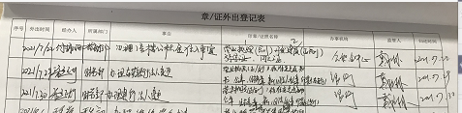

十三、项目整体运行情况分析
1.项目公司于2021年06月01日取得商品房预售许可证，目前2栋共计121套住房在售，各地块及对应楼栋施工正常，工程进度基本能达到计划的进度，未发生工程事故。
2.项目销售情况评价
项目于2021年6月1日首次开盘2号楼，住宅61套（5136.07㎡），于7月9日推售1号楼，住宅60套（5047.72㎡），截止7月31日累计开盘121套（10183.79㎡）。累计销售80套，面积6787.47㎡，合同总价为93,918,922元，回款项为30,388,667.57元，去化率66.65%。
3.操作风险评价

十四、附件
附件一：银行账户余额
- 交通银行股份有限公司珠海斗门支行:

- 东莞银行股份有限公司珠海分行:

（3）工商银行珠海凤凰支行营业室 ：

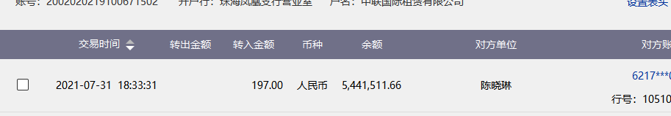
附件二：合同统计表和合同付款台账
序号 | 用印日期 | 对方单位 | 合同文件名称 | 合同内容 | 付款节点 | 合同金额（元） | 合同类别
1 | 2021/7/1 | 杭州汉嘉房地产咨询有限公司 | 【珠海岸芷汀兰】项目【2021】年下半年广  告设计服务合同 | 珠海岸芷汀兰2021年下半年广告设计服务 | 该项目为【半年度】框架合作形式，以实际服务发生量结算。当月服务结束，甲方收到乙方提供的正规发票和请款函后，根据对乙方的绩效考核结果，在次月30个工作日内支付上个月的服务费用。服务费用包括固定支付费用以及绩效考核费用两部分 | 390,000.00 | 营销类
2 | 2021/7/1 | 珠海天创美合文化传播有限公司 | 岸芷汀兰营销中心样板间开放及6月系列活动  服务合同 | 活动内容：①渠道誓师大会、②样板间开放及媒体品鉴活动、③6月水果节暖场活动（含资源引入） | （1）签订合同后15个工作日内，甲方支付合同总价的40%作为预付款；  （2）剩余60%合同款于活动服务结束并经甲方验收合格后30个工作日内，乙方提供合法正规增值税专用发票，甲方根据验收通过的结果支付相应的活动服务费用。 | 141,347.00 | 营销类
3 | 2021/7/20 | 珠海公交文化传媒有限公司 | 珠海公司岸芷汀兰项目公交车身广告投放服  务合同 | 珠海公司岸芷汀兰项目公交车身广告投放 | （1）确定投放方案并签订合同后，乙方提供合法正规增值税专用发票，甲方于收到发票后20个工作日内预付合同款项的50%；  （2）广告投放上刊完毕，乙方提供投放监测报告及合法正规增值税专用发票，甲方于验收合格并收到发票20个工作日内支付合同款项的50%； | 77,200.00 | 营销类

项目形象进度表及照片：

2021年7月工程进度：
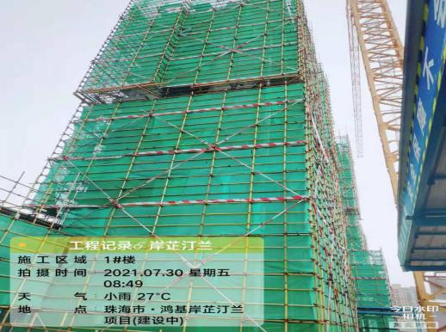
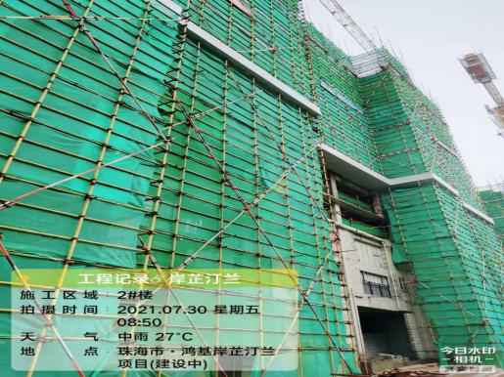
1.一号楼工作面 2.二号楼工作面
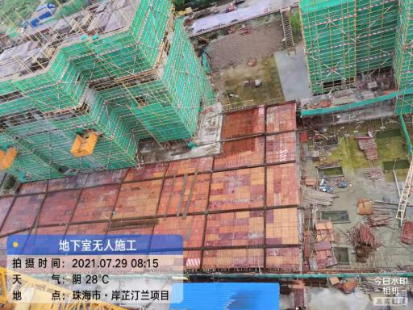
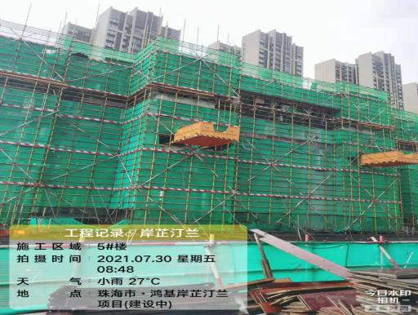
- 地下室 4.五号楼工作面
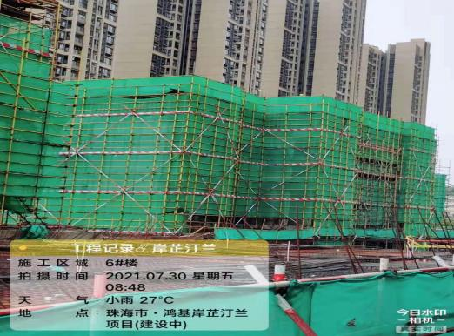
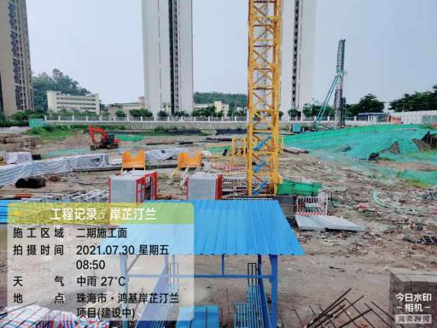
- 六号楼工作面 6.二期施工面

交接清单：

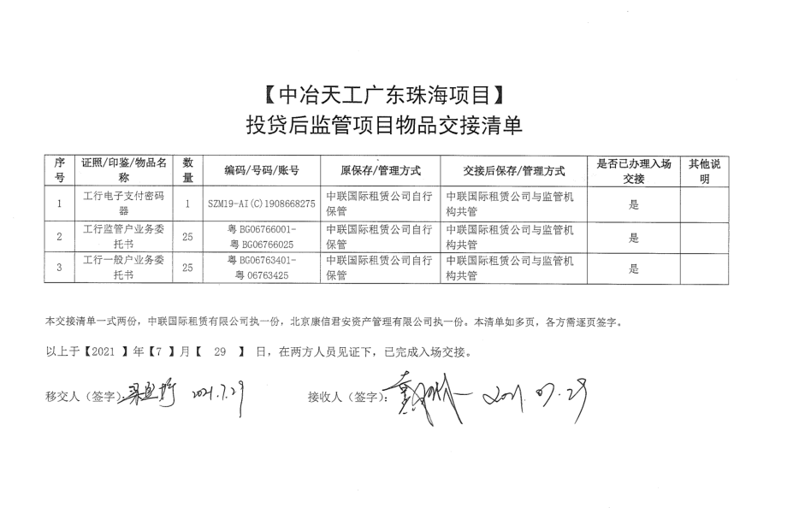

项目效果图：
